3.2 体系结构设计

3.2.1 用例视图

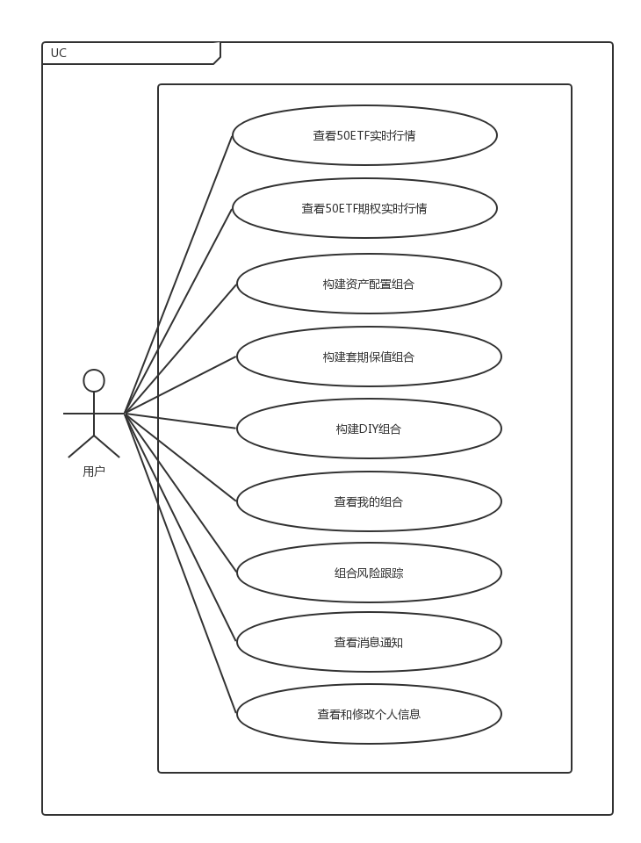

3.2.2 逻辑视图

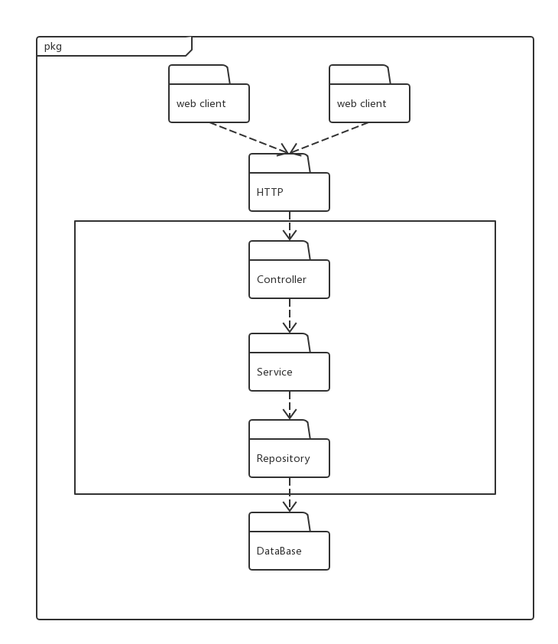

该系统采用了界面层-逻辑层-数据层的分层结构，客户端首先发送HTTP请求，服务器的控制端接受客户端发送的请求，调用相应模块的接口，各模块处理其自身的业务逻辑，从而实现功能需求，返回给用户。客户端与服务器端的数据以JSON的形式传输。逻辑层可以通过数据层的相应接口获取数据，此时，数据层将请求向下分配给各自的数据模块进行处理。三个层次相互配合共同使用，从而实现客户要所需功能需求及非功能需求。

3.2.3 开发视图

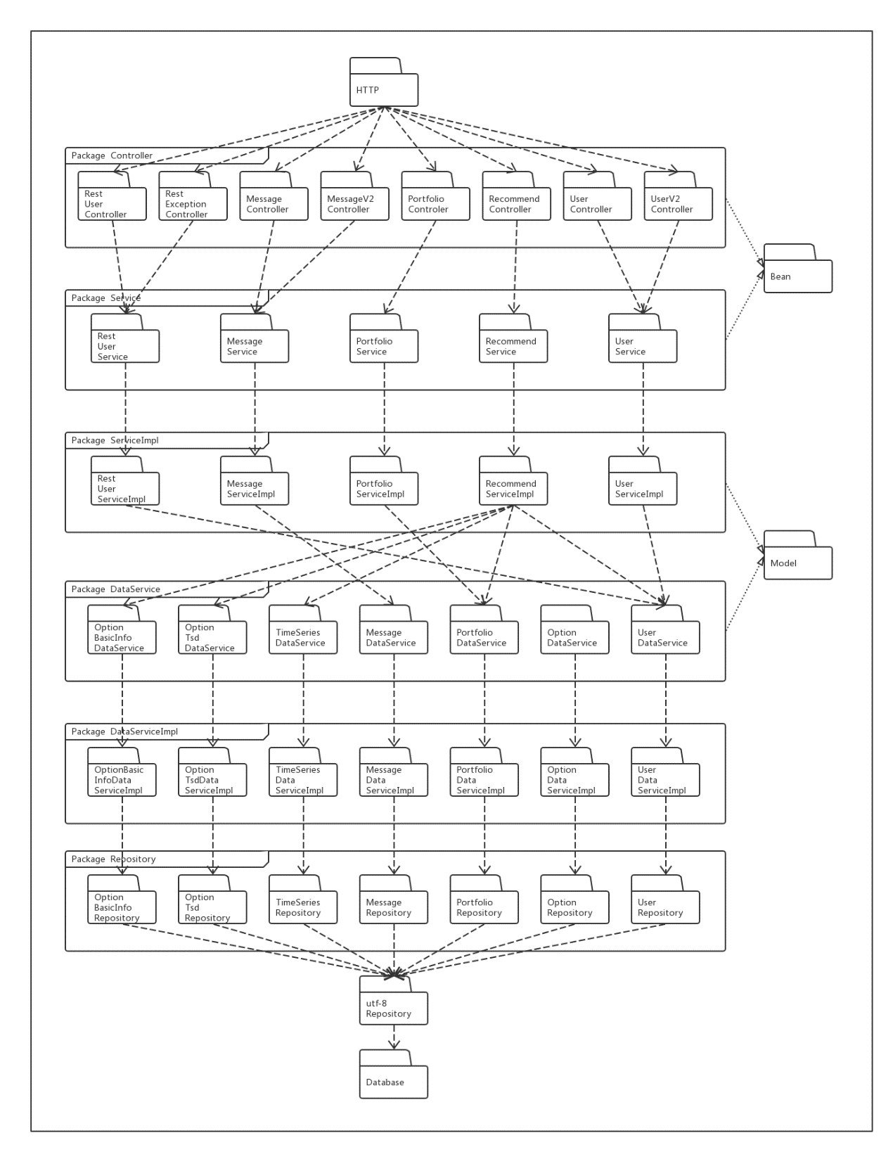

3.2.4 进程视图



3.2.5 部署视图

